Elektroniczny przełącznik ciśnienia
do zastosowań higienicznych
Klingenberg, marzec 2023 r. Elektroniczny presostat PSD-4 to uniwersalne rozwiązanie dla zadań automatyki przemysłowej - także w zastosowaniach higienicznych i w trudnych warunkach.

Dzięki certyfikatom EHEDG i 3-A, presostat nadaje się również do branż o wysokich wymaganiach higienicznych.

Dzięki dokładności < ±0,5% i minimalnemu długoterminowemu dryftowi, trwale zapewnia dokładne odwzorowanie ciśnienia procesowego przez ponad 100 milionów cykli obciążenia. Przełącznik ciśnienia jest dostępny z cyfrowym sygnałem wyjściowym, jak również z przełączalnym i skalowalnym wyjściem analogowym. Ponadto można go również łatwo monitorować poprzez autodiagnostykę.

Dane o stanie i funkcje diagnostyczne umożliwiają spójne monitorowanie. Wartości ciśnienia lub temperatury, które są powyżej lub poniżej specyfikacji, są wyświetlane bezpośrednio w systemie. Dane umożliwiają również wyciągnięcie wniosków na temat zmieniających się warunków procesu. Dodatkowe informacje pomagają w sprawdzeniu obciążenia.

Skalowalne wyjście analogowe umożliwia dostosowanie zakresu pomiarowego w stosunku 5:1. Ponadto, sygnał wyjściowy może być skonfigurowany specjalnie dla danej aplikacji. Dzięki temu PSD-4 może być elastycznie wykorzystywany.

Liczba znaków: 1,160
Słowo kluczowe: PSD-4

Producent:
WIKA Alexander Wiegand SE & Co. KG
Alexander-Wiegand-Straße 30
63911 Klingenberg/Germany
Tel. +49 9372 132-0
Fax +49 9372 132-406
vertrieb@wika.com
www.wika.de

Zdjęcie WIKA:

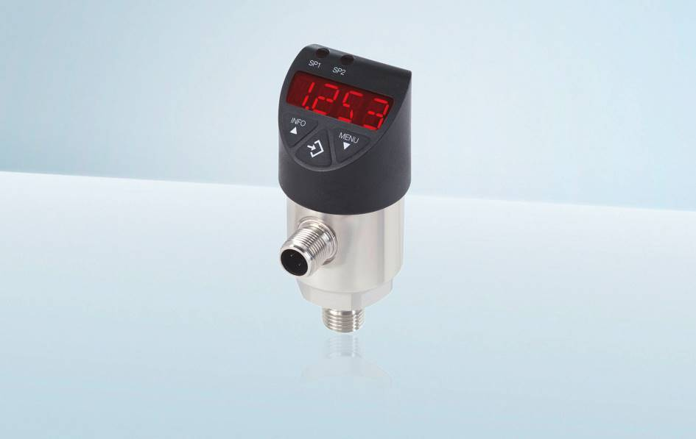
Model: PSD-4

Edycja przez:
WIKA Polska
spółka z ograniczoną odpowiedzialnością sp. k.
ul. Łęgska 29/35
87-800 Włocławek
Tel. +48 54 23 01 100
info@wikapolska.pl
www.wikapolska.pl

Reklama prasowa WIKA

